SDH KLOPOTOVICE
Vás srdečně zve na
SOUTĚŽ Žen a Mužů
1. ročník o pohár SDH Klopotovice
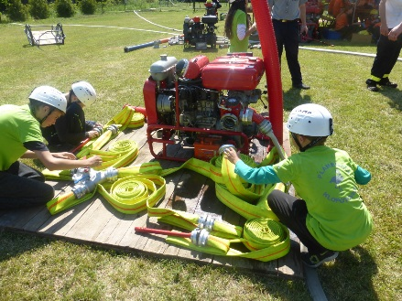
Datum konání: 16.9.2017
Místo konání: hřiště Klopotovice
Příjezd: 16:00
Zahájení: 16:30
Pravidla: Dle pravidel PS a mistní úprava, Vlastní
Stroj , přetlakový ventil dodá pořadatel
Kategorie: Ženy, Muži
Startovné: 100,- za jedno družstvo
Kontakt: e-mail: kroupajiri.cz@seznam.cz
Mob.:+420 777 214 462
Projekt je spolufinancován Olomouckým krajem
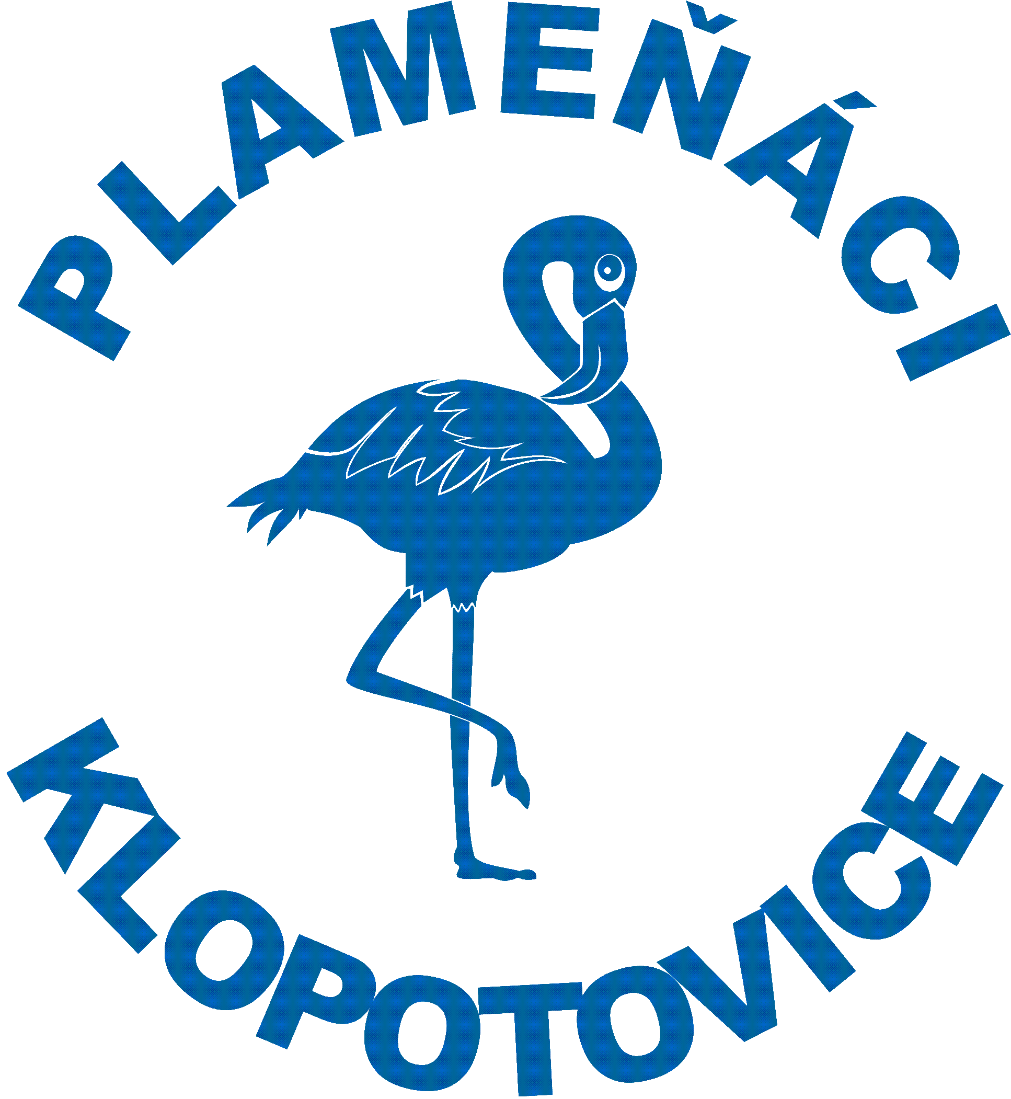

Pro všechny soutěžící a diváky je připraveno občerstvení!!

